“Наруто: Последний фильм” (“The Last: Naruto the Movie”)

Фильм СЭНСЭЯ ЦУНЭО КОБАЯСИ

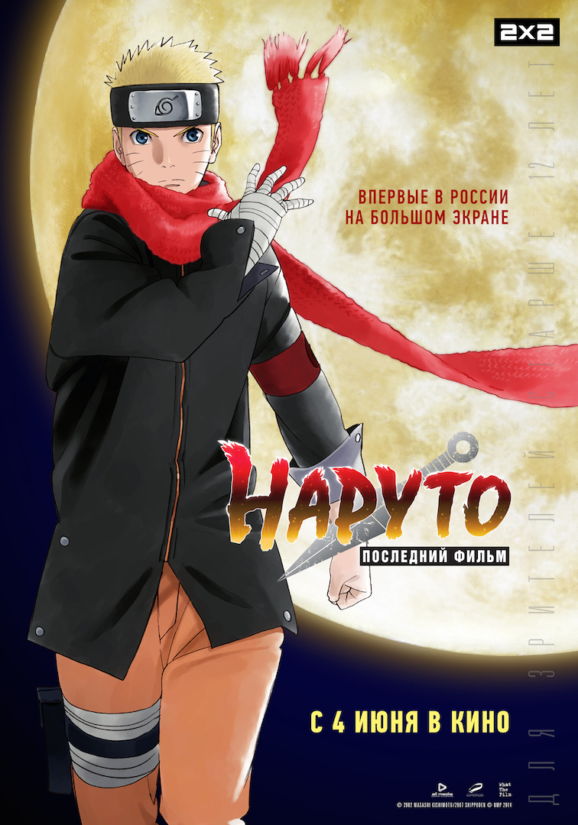

Трейлер на YouTube
Трейлер в HD
Кадры из фильма

4 июня 2015 года компании “Централ Партнершип”, All Media Company и What The Film впервые в России выпустят на большие экраны мировую легенду – культовую эпическую аниме-сагу “Наруто: Последний фильм” с 15-летней историей успеха. Новая картина, созданная по мотивам популярной японской манги и анимационного сериала Масаси Кисимото, станет последним полнометражным фильмом, который поставит яркую точку в истории о легендарном ниндзя Наруто Удзумаки.

История про обычного подростка по имени Наруто, который мечтает стать настоящим ниндзя, началась в 1999 году – именно тогда вышла в свет первая глава манги Масаси Кисимото. Стремительно набирая огромную популярность, манга впоследствии легла в основу аниме-сериала о начинающем ниндзя, ставшем настоящим кумиром детей и взрослых не только в Японии, но и далеко за ее пределами. Динамичный сюжет, яркие и незабываемые персонажи с продуманными характерами, интересная история взросления и становления главного героя, великолепная музыка – все это и многое другое послужило тому, что сегодня Наруто является одним из самых крупных подростковых брендов в мире и одним из главных экспортов Японии. Аудитория поклонников «Наруто» в социальных сетях в России на сегодняшний день насчитывает более 670 тыс. человек (данные для социальной сети «ВКонтакте»), а ежемесячно в Рунете набирается до 30 млн. запросов по теме «Наруто». Телеканал «2x2» до сих пор показывает сериал «Наруто».

Действие “Наруто: Последний фильм” происходит через два года после событий Четвертой Мировой Войны Шиноби, описанных в 699 главе манги Кисимото. Уже полюбившиеся поклонникам саги персонажи во главе с Наруто вновь объединяют свои силы и отправляются на опасную миссию по спасению возлюбленной главного героя. По словам режиссера Цунэо Кобаяси новый фильм, в отличие от его предыдущих частей, создавался не как экшн, а как романтическая история – невосприимчивый к проявлению любви Наруто докажет зрителям, что ему совсем не чужды романтические чувства.

“Новый фильм покажет Наруто, которого еще никто не видел: он неидеален и тоже может чувствовать слабость и отчаяние”, – признался Цунэо Кобаяси.

“Мы хотели показать 19-летнего Наруто, который практически достиг совершенства в качестве ниндзя, но еще неопытен в любви. Зрители увидят Наруто, который падает на самое дно, но находит в себе силы подняться и идти дальше”, – поделился сценарист фильма Маруо Кёдзука.

Визуальный ряд фильма по сравнению с предыдущими частями саги был обновлен и серьезно доработан. Режиссеры анимации Тэтсуя Нисио и Хирофуми Судзуки при участии автора манги о Наруто Масаси Кисимото внесли изменения и в дизайн самих персонажей, которые за два года повзрослели и вытянулись. Так, Наруто, который предстанет перед зрителями в новом костюме и с обновленной короткой прической, стал выглядеть мужественнее и брутальнее. Его взросление режиссер анимации Тэтсуя Нисио выразил тем, что он стал заметно выше своих друзей.

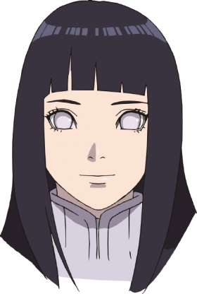
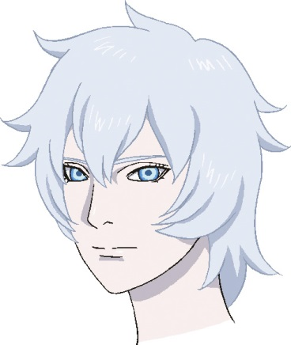

“Работа над персонажами последнего фильма о Наруто значительно отличалась от работы над персонажами сериала, в котором ранее я уже выступал режиссером анимации. Персонажей сериала отличал довольно простой для прорисовки стиль. В фильме же мы вышли на абсолютно другой уровень, требующий от нас еще больше сил и сосредоточенности, чтобы выдержать героев в особом стиле и добиться баланса всех рисунков. Благодаря высокому профессионализму всей нашей команды мы смогли создать монументальное произведение, и очень довольны результатом. Признаюсь честно, романтические моменты с участием Наруто и Хинаты нам настольно хорошо удались, что при их просмотре я смущался и просто глупо улыбался”, – рассказал главный режиссер анимации и дизайнер персонажей Хирофуми Судзуки.

Музыкальное сопровождение аниме-саги “Наруто: Последний фильм” было подобрано звукорежиссером Ясунори Эбина таким образом, чтобы зрители понимали, что перед ними – романтическая картина. Приятным сюрпризом для поклонников Наруто станет использование в фильме узнаваемой музыки из первой части сериала.

“Наруто известен во всем мире, и мне кажется, что одной из причин тому является его музыкальный мир. Мне хотелось особым образом проводить Наруто и освежить в памяти поклонников воспоминания о начале его долгого и успешного пути. И музыка из первой части сериала, такая знакомая его зрителям, – это специальный прием, который позволит прекрасно справиться с этими задачами”, – отметил Ясунори Эбина.

Особое внимание при создании “Наруто: Последний фильм” было уделено озвучиванию персонажей – несмотря на то, что каждый из них заметно повзрослел, перед звукорежиссерами стояла задача сохранить уникальные особенности голоса каждого героя так, чтобы они не звучали как совсем другие люди.

“Я благодарен режиссеру Цунэо Кобаяси за бережное отношение к телесериалу. Он проработал каждую деталь и знал, как должен говорить каждый из героев фильма, – рассказал звукорежиссер

Тихару Камио. – В процессе озвучки я хотел предупредить актеров о том, что, хотя герои и выросли, они не должны звучать слишком по-взрослому. Однако актеры сами настолько хорошо прочувствовали каждого из героев, что мне даже не пришлось вносить никаких корректив”.

В России фильм выйдет в озвучке легендарной студии «Реанимедиа», которая уже подарила нам целый ряд высококлассных дубляжей Японских шедевров, например «Ветер крепчает» Хаяо Миядзаки.

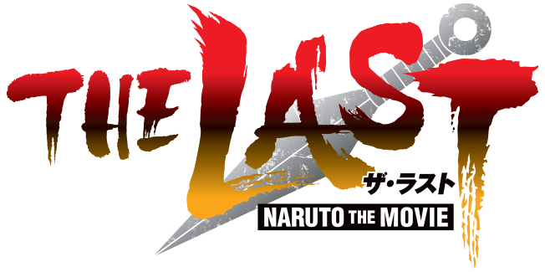

***

“Наруто: Последний фильм”

Страна: Япония
Жанр: Аниме/фэнтези/экшн
Режиссер: Цунэо Кобаяси
Сценарий: Маруо Кёдзука, Масаси Кисимото
Дизайн персонажей: Тэтсуя Нисио, Хирофуми Судзуки, Масаси Кисимото
Прокатчики в России: «Централ Партнершип»
Старт проката: 4 июня 2015 г.
Возрастное ограничение: 12+

Синопсис:

Маленькая Ханаби похищена инопланетным злодеем, который вдобавок хочет уничтожить Землю. Наруто просто обязан спасти младшую сестру Хинаты – девушки, в которую он влюблён. Но сможет ли легендарный ниндзя победить самого мощного врага, если перед битвой он потеряет свои суперспособности?

Будем рады предоставить более подробную информацию и дополнительные материалы:
iMARS Communications – официальное пресс-агентство аниме-саги “Наруто: Последний фильм”

Юлия Васильева  8 (926) 122 60 78  vasilieva@imars.ru | Ирина Галенко  8 (916) 098 22 47  galenko@imars.ru

